
2019－2020学年上期期末考试
高一生物试题卷
注意事项：
本试卷分第Ⅰ卷(选择题)和第Ⅱ卷(非选择题)两部分。考试时间90分钟，满分100分。考生应首先阅读答题卡上的文字信息，然后在答题卡上作答，在试题卷上作答无效。交卷时只交答题卡。
第Ⅰ卷(选择题，共50分)
一、选择题(本题包括25个小题，每小题2分，共50分，每小题只有一个选项符合题意。)
1.一个大肠杆菌和一个培养皿中的大肠杆菌菌落，在生命系统的结构层次中分别属于
A.细胞和群落 B.个体和种群 C.组织和种群 D.个体和群落
2.下列关于高倍镜使用的描述，正确的是
A.高倍物镜比低倍物镜看到的视野暗，但看到的细胞大，数量多
B.高倍物镜比低倍物镜长，所以转换为高倍物镜时要升高镜筒
C.先用粗准焦螺旋调节，再用细准焦螺旋调节
D.使用高倍镜前需先在低倍镜下对焦并找到物像
3.细胞是生命活动的基本单位，关于细胞结构的叙述，错误的是
A.蓝藻无细胞核，也无核糖体 B.大肠杆菌有核糖体，无线粒体
C.黑藻有细胞核，也有叶绿体 D.酵母菌有细胞核，有染色体
4.生物体内的有机化合物及其所含元素对应不正确的是
A.血红蛋白－铁 B.纤维素－氮 C.叶绿素－镁 D.核苷酸－磷
5.由下列三个氨基酸分子脱水缩合形成的化合物中，含有氨基、羧基和肽键数分别是
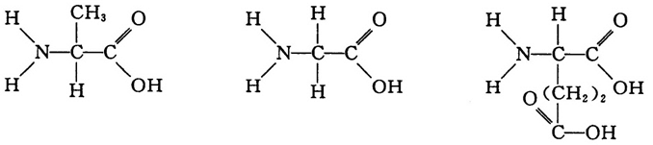
A.2、1、2 B.1、2、2 C.1、2、3 D.2、2、2
6.下列关于糖类化合物的叙述，错误的是
A.葡萄糖、果糖与斐林试剂在加热条件下能生成砖红色沉淀
B.糖类是生物膜的成分之一，可参与细胞间的信息交流
C.糖原是由葡萄糖聚合而成，淀粉、纤维素是由果糖聚合而成
D.葡萄糖在体外燃烧和在体内氧化分解释放的能量相等
7.下列关于植物体内水分的叙述，错误的是
A.植物体内的水分参与营养物质的运输 B.代谢旺盛的细胞中结合水与自由水的比值较低
C.自由水可作为细胞内化学反应的反应物 D.晒干的种子细胞中不含自由水
8.下列有关植物细胞结构与其组成成分，对应不正确的是
A.中心体：蛋白质 B.细胞膜：脂肪、蛋白质、糖类
C.核糖体：蛋白质和RNA D.细胞壁：纤维素和果胶
9.下列物质或结构与其功能的对应关系，不正确的是
A.蛋白质——生命活动的体现者 B.核酸——遗传信息的携带者
C.细胞核——系统的控制中心 D.细胞壁——植物细胞的边界
10.下图为糖类概念图，下列说法不正确的是
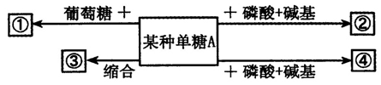
A.若某种单糖A为果糖，则物质①是蔗糖
B.若某种单糖A也为葡萄糖，则③在动物体内主要分布在肝脏和肌肉中
C.若构成物质②的碱基有胸腺嘧啶，则某种单糖A为核糖
D.若④是腺嘌呤核糖核苷酸，则它可作为ATP的组成部分
11.使用电子显微镜观察染色质时，发现染色质是由很多串珠状的结构聚合在一起形成的。使用DNA水解酶处理上述结构后，“珠子”之间的“连线”消失了，但是“珠子”还在；若使用蛋白酶处理，则“珠子”被分解，“连线”尚在。下列哪项不是该实验所能得到的结论
A.染色质是由DNA和蛋白质组成的 B.酶具有专一性
C.染色质和染色体是同一种物质 D.“珠子”是蛋白质，“连线”是DNA
12.下列对生物膜的叙述，正确的是
①生物膜是生物体内各种膜结构的总称
②生物膜把细胞质分成多个微小的结构，使多种化学反应同时进行，互不干扰
③细胞和细胞器都以生物膜为边界与周围的环境隔开
④细胞内广阔的膜面积为酶提供了附着位点，为多种化学反应的进行提供了条件
A.②④ B.①④ C.②③ D.①②
13.哺乳动物细胞在0.9%NaCl溶液中仍能保持其正常形态。将兔红细胞置于不同浓度NaCl溶液中，一段时间后制作临时装片，用显微镜观察并比较其形态变化。下列叙述正确的是
A.在低于0.9%NaCl溶液中，红细胞因渗透作用吸水膨胀，有的甚至破裂
B.在0.9%NaCl溶液中，紅细胞形态未变是由于此时没有水分子进出细胞
C.在高于0.9%NaCl溶液中，红细胞因渗透作用失水皱缩并发生质壁分离
D.渗透作用是指水分子从高浓度溶液向低浓度溶液扩散
14.下图表示物质进入细胞的不同方式，ATPase为ATP酶，在图示生理过程中还具有载体功能。下列有关叙述错误的是
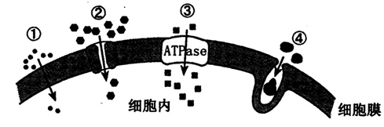
A.护肤品中的甘油通过方式①进入皮肤细胞
B.加入蛋白质变性剂会降低碘离子通过③的运输速率
C.人体白细胞可通过方式④吞噬入侵的病原体
D.酒精分子通过②协助扩散进入细胞
15.下表是将菠菜叶下表皮细胞置于不同浓度的蔗糖溶液中发生的变化，这些细胞的细胞液浓度最接近于
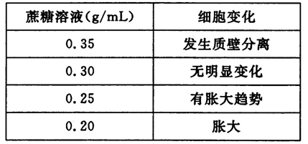
A.0.35g/mL B.0.30g/mL C.0.25g/mL D.0.20g/mL
16.下列关于细胞膜流动镶嵌模型的说法，错误的是
A.磷脂双分子层构成了基本支架 B.蛋白质分子平铺在膜的两侧
C.蛋白质分子和磷脂分子大多是运动的 D.细胞膜外侧还分布有糖被
17.新陈代谢的进行不仅需要酶，而且需要ATP。下列说法正确的是
A.大部分酶催化反应的最适温度与其保存温度相同
B.由活细胞产生的ATP水解酶在体外不具有催化活性
C.葡萄糖与果糖反应生成蔗糖时需要ATP水解供能
D.人在剧烈运动时，肌细胞中ATP的水解速率远大于合成速率
18.为研究酶的特性，某同学进行了如下表所示的实验。
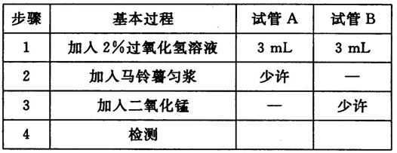
据此分析，下列叙述错误的是
A.该实验的自变量是催化剂的种类 B.可用产生气泡的速率作检测指标
C.该实验能说明酶的作用具有专一性 D.也能用鸡肝匀浆代替马铃薯匀浆进行实验
19.下列关于光合作用的探究历程的叙述，错误的是
A.普利斯特利通过实验证实植物只有在光下才可以更新空气
B.恩格尔曼用水绵和好氧细菌做材料证明叶绿体是光合作用的场所
C.萨克斯证明光合作用产生淀粉的实验中通过曝光和遮光形成对照
D.鲁宾、卡门、卡尔文等科学家在研究中均使用了同位素标记法
20.将生长在水分正常土壤中的黄瓜植株通过减少浇水进行干旱处理，该植株根细胞中溶质浓度增大，叶片气孔开度(气孔开放的程度)减小。下列分析正确的是
A.经干旱处理后，该植株根细胞的吸水能力减弱
B.经干旱处理后，该植物的光合速率降低的主要原因是吸收的水分减少，使光反应减弱
C.在一定的光照条件下，气孔开度减小，叶肉细胞中的C₅的含量下降
D.该植株的根系将变得发达
21.下图表示有氧呼吸过程，图中字母表示能量，数字表示物质。下列有关说法正确的是
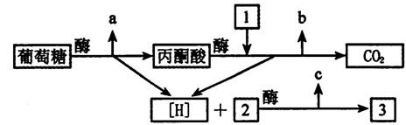
A.a、b、c中的能量全部储存在ATP中
B.1和3代表的物质都是H₂O，2代表的是O₂
C.人的肌细胞在无氧呼吸时也能产生二氧化碳
D.有氧呼吸过程实际上就是光合作用过程的逆反应
22.科研人员对水稻种子贮藏条件进行了如下研究：将不同含水量的种子分别装于纸袋和密封袋中，置于室温和5℃冷柜下贮藏12个月后，测定发芽率，实验结果如下表。相关分析正确的是
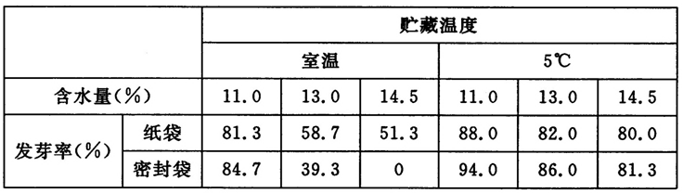
A.选择透气的纸袋包装进行种子贮藏的效果比密封袋好
B.5℃贮藏优于室温的主要原因是相关酶的活性受抑制
C.水稻种子在含水量11%时不进行细胞呼吸
D.该实验表明低温、干燥、透气等条件有利于种子的贮藏
23.下列生物学中的实验，不需要细胞始终保持活体状态的是
A.探究酵母菌呼吸作用的方式
B.观察人口腔上皮细胞中的线粒体
C.用哺乳动物成熟红细胞制备细胞膜
D.观察不能被台盼蓝染液染色的动物细胞
24.下列关于鉴定的物质、试剂及现象，对应错误的是
A.蛋白质－双缩脲试剂－紫色 B.酒精－酸性重铬酸钾－橙色
C.DNA－甲基绿－绿色 D.CO₂－溴麝香草酚蓝－黄色
25.分别用新鲜菠菜叶和蓝藻为实验材料提取和分离光合色素，实验结果如下图所示。下列相关叙述错误的是
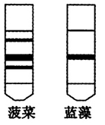
A.研磨过程中加入碳酸钙可防止叶绿素被破坏 B.提取色素时可用95%的乙醇
C.不同色素在层析液中的溶解度不同 D.该种蓝藻细胞中不含叶黄素和叶绿素b
第Ⅱ卷(非选择题，共50分)
二、非选择题(本题包括4个小题，共50分。把答案填在答题卡中的横线上)
26.(15分)下图表示动物、植物细胞二合一亚显微结构模式图。(注：[ ]中填写序号， 上填写名称)
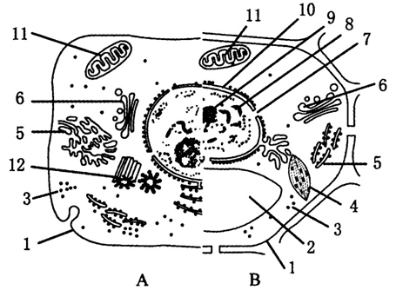
(1)若某细胞含有A、B两图中各种细胞器，则为 (填“高等植物”或“低等植物”)细胞。
(2)在细胞中合成蛋白质时，肽键是在 这一细胞器中形成的，若合成的蛋白质是分泌蛋白，需要高尔基体参与，此过程中高尔基体的功能是 。
(3)若上图B细胞是紫色洋葱外表皮细胞，则色素主要存在于[ ]。若B细胞是洋葱根尖的根毛区细胞，则上图中不应该具有的结构是[ ]和[ ]。
(4)如果将A细胞培养在含某药品的培养基中，发现细胞无法制造糖蛋白的糖链，则此药品可能作用于[5] 上。
(5)上图所示细胞中[7、8、9、10]构成的结构所具有的功能是 。
(6)在[4]中能显著增大膜面积、有利于酶附着，提高代谢效率的结构是 ，结构[11]增大膜面积的方式是 。
(7)2016年的诺贝尔生理学或医学奖颁发给了阐明细胞自噬分子机制的日本科学家，细胞自噬过程溶酶体起着重要作用。请写出溶酶体的功能： 。
(8)2018年诺贝尔生理学或医学奖颁发给了美国和日本的两位科学家，他们发现了肿瘤细胞表面带有能与免疫细胞表面的PD－1蛋白结合的分子，从而诱导免疫细胞过早进入程序化死亡，这体现了细胞膜具有 的功能。
27.(7分)下图表示在一定的光照条件下，植物的一个叶肉细胞中A与B两种细胞器间的气体转移情况。请据图分析回答下列问题：
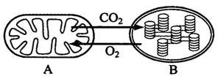
(1)CO₂产生于细胞器A的 (填场所)。
(2)A、B在其生理活动过程中都能产生ATP，A产生ATP是通过 (填生理过程)，B产生ATP是通过 (填生理过程)。
(3)在黑暗条件下，细胞器 (填“A”或“B”)中的主要生理活动会停止。
(4)若某种植物的叶肉细胞长期处于A产生的CO₂全部进入B，B产生的O₂全部进入A这种状态，则该植物 (填“能”或“不能”)正常生长，原因是 。
28.(13分)洋葱是生物学研究中常用的实验材料，下图是某同学用洋葱所做的观察质壁分离与复原实验的基本操作步骤示意图。
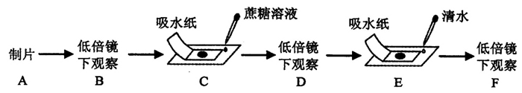
请回答下列有关问题：
(1)能发生质壁分离与复原的细胞一定是 植物细胞。本实验之所以使用紫色的洋葱外表皮细胞而不用内表皮细胞的原因是 。
(2)请描述C步骤的操作方法是 。
(3)经C步骤处理后的洋葱表皮细胞所发生的变化是原生质层(由 、 以及 组成。)与细胞壁发生分离，液泡的颜色将 。在原生质层与细胞壁之间的液体是 。本实验也遵循生理实验设计的对照性原则，其对照类型属于 (填“空白对照”或“自身对照”)
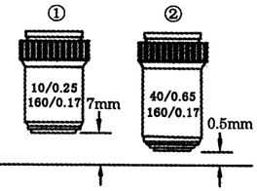
(4)B步骤中应选用的物镜为右图中的 (填物镜上方的序号)。若此时使用的目镜为“10×”，则物像的放大倍数为 倍。
29.(15分)为了解某滩涂植物A在短时间极端高温条件下的生存状况，研究小组通过室内模拟短时间极端高温，对植物A的叶绿素含量和光合指标进行了研究，获得了下图所示的实验结果。请回答下列问题。
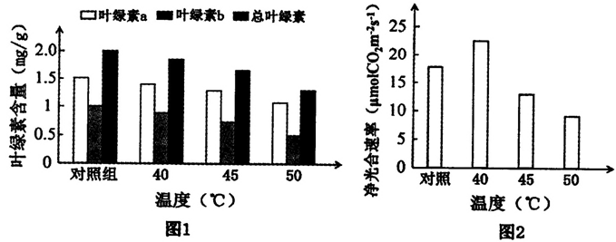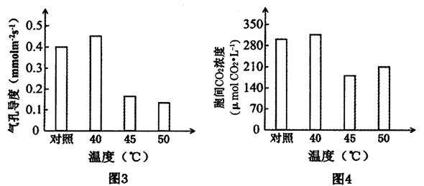
(1)该实验的自变量为 。
(2)由图1可知，随着温度的升高，叶片内叶绿素的含量逐渐 。叶绿素的功能是 。
(3)由图2可知，净光合速率在40℃处理时较对照组 ，而在45℃、50℃处理时显著下降，说明 。
(4)气孔导度是指植物叶片气孔的开放程度，会直接影响叶片从空气中吸收CO₂。CO₂中的碳在暗反应中的转移途径是 (用文字和箭头回答)。图3中的气孔导度、图4中的胞间CO₂浓度与图2中的净光合速率的变化趋势基本一致，说明在过高温度时，植物A通过关闭气孔减少 的散失，从而使扩散进入叶片内的CO₂量 ，导致在 (填结构)中的暗反应受到影响。
(5)科研人员得到一株缺失叶绿素b的植物A的突变体，发现该突变体在强光下O₂释放速率大于野生型植物A，同时测得40℃处理时突变体叶片气孔开放程度比野生型更大，据此推测，突变体固定的CO₂形成 的速率更快，对光反应产生的 消耗也更快，进而提高了光合作用释放氧气的速率。
(6)把生长状态相同的突变体植物A和野生型植物A分别置于相同密闭透明容器中，在适宜温度下给与适宜的光照，定期测定容器中二氧化碳浓度，两组实验的结果都将表现为： 。

2019—2020学年上期期末考试
高中生物参考答案

一、选择题（本题包括25个小题，每小题只有一个选项符合题意。每小题2分，共50分）
题 号 | 1 | 2 | 3 | 4 | 5 | 6 | 7 | 8 | 9 | 10
答 案 | B | D | A | B | B | C | D | B | D | C
题 号 | 11 | 12 | 13 | 14 | 15 | 16 | 17 | 18 | 19 | 20
答 案 | C | A | A | D | B | B | C | C | A | D
题 号 | 21 | 22 | 23 | 24 | 25
答 案 | B | B | C | B | B

- 非选择题（除注明的外，每空均为1分，共50分）
26．（15分）
（1）低等植物
（2）核糖体 对分泌蛋白进行修饰加工（加工、分类、包装、发送（分泌））（2分）
（3）2 4 12
（4）内质网
（5）是遗传信息库，是细胞代谢和遗传的控制中心（2分）
（6）类囊体 内膜向内折叠形成嵴
（7）分解衰老损伤的细胞器，吞噬并杀死入侵的病菌和病毒（2分）
（8）细胞间信息交流
27．（7分）
（1）基质
（2）有氧呼吸 光合作用
（3）B
（4）不能 因为叶肉细胞在这种状态下，光合速率等于呼吸速率，没有有机物的积累，而植物很多细胞是不能进行光合作用的，但这些细胞都要进行细胞呼吸，消耗有机物（2分）
28．（13分）
（1）成熟的、活体（2分） 紫色的洋葱外表皮细胞具有紫色的大液泡，方便观察
（2）从盖玻片的一侧滴入蔗糖溶液，在另一侧用吸水纸吸引，重复几次（2分）
（3）细胞膜 液泡膜 两层膜之间的细胞质 加深 蔗糖溶液 自身对照
（4）① 100
29．（15分）
（1）（不同）温度
（2）降低 吸收、传递和转换光能（2分）
（3）有所上升 极端高温在一定范围内可促进植物A的光合作用，但达到一定程度会产生抑制作用（2分。其他合理答案也可给分）
（4）CO₂→C₃→C₆H₁₂O₆ 水分 减少 叶绿体基质
（5）C₃ NADPH、ATP
（6）开始阶段二氧化碳浓度迅速下降，随后缓慢下降，最后不再变化（2分）

